A continuación, se sugiere un texto para las redes sociales (se adjuntan opciones de imágenes) que lo ayudará a promover entre sus miembros el tema de salud y bienestar de este mes: Concientización sobre la salud mental. No dude en compartirlo en sus plataformas de comunicación interna y a través de sus propias cuentas de LinkedIn, según considere adecuado.

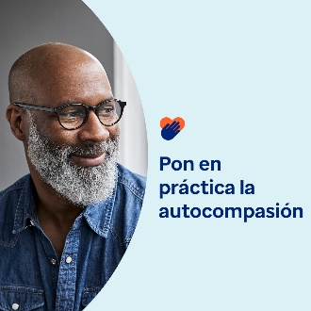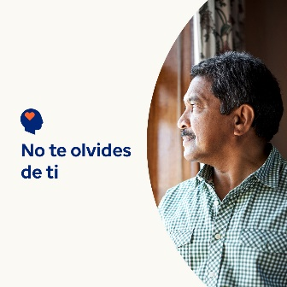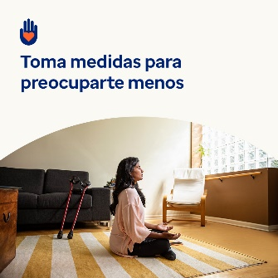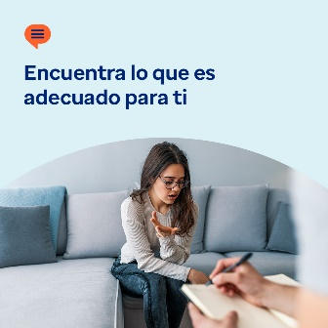

- Ser cuidador es una gran responsabilidad. Pero también es fundamental cuidarse a uno mismo. En el paquete de herramientas de este mes encontrará recursos, consejos y herramientas para el cuidado y la compasión propia. optumwellbeing.com/newthismonth/es #employeehealth #wellbeing

- ¿Es usted un cuidador de la “generación sándwich”? Aprenda cómo y por qué debería ser más compasivo con usted mismo. optumwellbeing.com/newthismonth/es #employeehealth #wellbeing

- ¿Pierde tiempo el fin de semana preocupándose por la semana laboral? Pruebe esta actividad para cambiar esos pensamientos. optumwellbeing.com/newthismonth/es #employeehealth #wellbeing

- Obtenga consejos para encontrar un terapeuta adecuado para usted. optumwellbeing.com/newthismonth/es #employeehealth #wellbeing #worldhealthday

Cómo publicar en LinkedIn:
- Abra su cuenta de LinkedIn.
- Elija el texto que prefiera (incluido el enlace) de las opciones anteriores. Cópielo y péguelo.
- Elija la imagen que prefiera y agréguela a su publicación (guárdela en su disco duro y seleccione la opción “Add photo (Agregar imagen)”, antes del paso 4).
- Haga clic en la opción “Post (Publicar)”.

